

№ 11 • ноябрь 2020 года

Рекомендации населению при гололеде
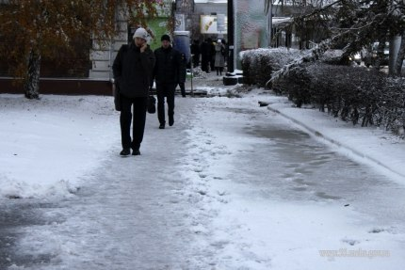
В связи с гололедом на территории Омской области увеличивается вероятность возникновения случаев травматизма среди населения.
Чтобы не попасть в число пострадавших, выполняйте следующие правила:
подберите обувь на ровной подошве, выполненной из нескользящего материала с нанесением рифлёного узора. Можно прибегнуть к народным средствам защиты от падения на гололеде (наклеить пластырь или наждачную бумагу на подошву и т.д.). Можно приобрести специальные приспособления на обувь для ходьбы по гололеду, которые более надежны и долговечны.
Не держите руки в карманах, это позволит удержать равновесие.
Будьте предельно внимательны на проезжей части дороги, не торопитесь, и тем более не бегите. Старайтесь обходить все места с наклонной поверхностью.
Проезжую часть переходите с особой бдительностью, под прямым углом и ни в коем случае не перебегайте дорогу перед приближающимся транспортным средством.
Помните, что тротуары, остановки городского транспорта, ступеньки при входе в магазины, даже крыльцо собственного дома – это места, где чаще всего падают люди.
Помните, что особенно опасны падения на спину. При получении травмы обязательно обратитесь к врачу за оказанием медицинской помощи.
Кроме того, гололед представляет опасность и для автовладельцев.
Уважаемые водители, при передвижении не превышайте скорость. Будьте внимательны при проезде пешеходных переходов, особенно вблизи образовательных учреждений.
Тепло должно быть безопасным
Холодное время года – тревожный период для сотрудников МЧС, так как происходит наибольшее число техногенных пожаров, связанных, в первую очередь, с неправильным использованием электроприборов.
Зачастую граждане отапливают помещения, игнорируя элементарные требования пожарной безопасности, используют самодельные электрические обогреватели. Такое отношение к собственной безопасности рано или поздно приводит к трагедии.
Важно помнить, что у каждого электроприбора есть свой срок эксплуатации и инструкция по использованию. Необходимо уделять особое внимание состоянию обогревательных приборов, вовремя проводить ремонтные работы и замену деталей, систематически проверять исправность электропроводки, розеток, щитков и штепсельных вилок обогревателя, использовать приборы, изготовленные только промышленным способом. Следует избегать перегрузки электросетей, в случае включения сразу нескольких мощных потребителей энергии. Не оставлять включенным электрообогреватели на ночь, не использовать их для сушки вещей и не позволять детям играть с такими устройствами.
Устанавливать электрообогреватель необходимо на пол, на безопасном расстоянии от занавесок или мебели. Нельзя использовать обогреватель в помещении с лакокрасочными материалами, растворителями и другими воспламеняющимися жидкостями. Также нельзя устанавливать электрообогреватель в захламленных и замусоренных помещениях. В качестве профилактики следует регулярно очищать обогреватель от пыли — она тоже может воспламениться. Сетевые провода обогревателя не стоит прятать под ковры и другие покрытия, а также ставить на провода тяжелые предметы (например, мебель), иначе обогреватель может перегреться и стать причиной пожара. Кроме того, необходимо учить детей соблюдать правила пожарной безопасности и помнить, что последствия любого пожара несопоставимы с расходами на ремонт вашего домашнего очага и восстановлением здоровья.

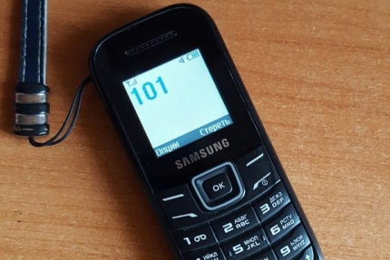
Куда обращаться гражданам в случае непредвиденных ситуаций
Главное управление МЧС России по Омской области напоминает жителям города Омска и Омской области телефоны экстренных служб, которые поддерживаются всеми без исключения операторами сотовой связи:
101 — пожарно-спасательная служба
102 — полиция
103 — скорая медицинская помощь
104 — газовая служба.
Номера телефонов «01», «02», «03», «04» продолжают действовать для стационарных телефонов.
Также гражданам стоит записать номера телефонов служб, которые могут понадобиться в непредвиденных ситуациях:
Единая диспетчерская служба города Омска: 8 (3812) 78-78-78;
Диспетчерская служба Министерства строительства и жилищно-коммунального комплекса Омской области: 8 (3812) 23-24-87, 8 (3812) 24-52-15;
Служба «Омскэнерго»: 8 (3812) 35-58-52 (для жителей Омской области);
Служба «Омскэлектро»: 8 (3812) 32-22-15 (для жителей города Омска);
Центральная диспетчерская служба водоканала: 8 (3812) 75-16-00, 8 (3812) 73-43-11
Диспетчерская служба тепловых сетей: 8 (3812) 40-06-91
Главное управление МЧС России по Омской области желает вам безопасных выходных.

Зимой огонь приходит из жилья. Причины зимних пожаров
Зима - самое горячее время для пожарных. Статистика многих десятилетий дает один результат – до 80 процентов от общего количества пожаров происходит в жилье.
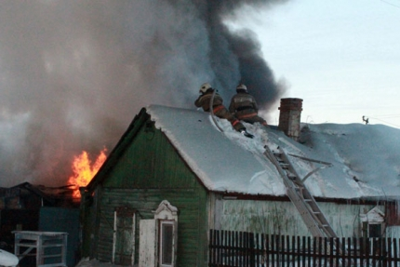
Число зимних пожаров резко возрастает из-за неправильного пользования печами и электрооборудованием. Благоустроенные квартиры, частные дома и надворные постройки горят в основном по следующим причинам.
Около 42-х процентов - от неосторожного обращения с огнем. Неаккуратно брошенная сигарета, чрезмерное употребление алкоголя, что приводит к потере бдительности, оставленные без присмотра дети – чаще всего именно это и приводит к трагедии.
Следующая причина возможного возгорания (до 26 процентов) – нарушение правил устройства и эксплуатации электрооборудования. В первую очередь, не следует самостоятельно устанавливать нестандартные предохранители, так называемые «жучки», в электрощитах. Не следует также эксплуатировать самодельные электроприборы.
И еще одна из самых частых причин пожара - нарушение правил эксплуатации печей - составляет почти 17 процентов. Нельзя оставлять горящую печь без присмотра, чтобы не допустить перекала печи. Обязательно у каждой печи на полу должен быть настелен несгораемый лист размером 50 х 70 см.
Как говорят пожарные, зимой пожар приходит из жилья. Огнеборцы уверены, что большинство пожаров вполне можно было избежать, поскольку их первопричиной являются беспечность и неосторожное обращение с огнем. Граждане эксплуатируют неисправные печи и обогреватели кустарного производства, оставляют без присмотра включенные электроприборы. Особое внимание требуется электропроводке, которая все чаще не выдерживает больших нагрузок бытовой техники.
Зимние пожары имеют наиболее тяжёлые последствия – растёт человеческая гибель. Люди гибнут от отравления организма ядовитым дымом, в считанные минуты, не успевая покинуть помещение. Среди главных причин пожаров с гибелью людей – неосторожность при курении, как правило, в нетрезвом виде.

Основные правила поведения на льду
Происшествий на льду можно избежать, если граждане будут следовать правилам безопасного поведения. Спасатели дают советы, которые позволят сохранить жизнь не только себе, но и попавшему в беду человеку.
Прежде, обозначим, что прочным считается лед с синеватым или зеленым оттенком. Толщина льда для пребывания одного человека должна быть не менее 15 см.
Осторожными нужно быть не только рыбакам, но и всем людям, выходящим на лед: ни в коем случае нельзя выходить на лед в темное время суток и при плохой видимости.
При движении по льду группой нужно соблюдать дистанцию в 5-6 метров, не спешить и не скапливаться в одном месте.
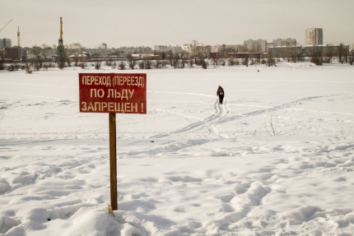
В случае потрескивания льда следует вернуться назад тем же путем, делая скользящие движения ногами, не отрывая их от поверхности льда.
Собравшись на рыбалку, позаботьтесь о теплой и комфортной одежде. Не лишним будет взять с собой жилет, надев его на себя при выходе на лед. Безопасней пойти на рыбалку вдвоем. При движении по льду проверяйте его прочность подручными средствами (шестом или палкой). Категорически запрещается пробовать прочность льда сильным ударом ноги. Не желательно применять спиртные напитки для согревания – снижается реакция, возникает сонливость, притупляется чувство самосохранения. Не рекомендуется пробивать несколько лунок ближе, чем на 15 метров друг от друга.
Обращаемся и к родителям: не отпускайте детей на лед (на рыбалку, катание на лыжах и коньках) без присмотра.
Если человек провалился под лед, главное не паниковать. Необходимо широко расставить руки и накатами постараться выбраться на лед. После этого ползком продвигаться в ту сторону, откуда пришли.
Если вы спешите на помощь провалившемуся под лед, то ни в коем случае не подползайте близко, протяните шарф (куртку, палку, веревку), это позволит зацепиться за предмет и выбраться на лед.

Если ребенок дома один

С какого возраста можно оставлять ребенка одного? Это зависит от его самостоятельности, и насколько вы ему доверяете. Необходимо постепенно приучать ребенка оставаться дома одному.
Если ребенок остается один дома, то на видном месте напишите телефоны, по которым он может быстро связаться (рабочий телефон, мобильный, полиция, скорая помощь, пожарно-спасательная служба, соседи).
Постоянно повторяйте правила поведения, устраивайте маленькие экзамены, разбирайте ошибки.
Выучите с ребенком, как его зовут, его родителей, а также домашний адрес и телефон.
Проверьте, не оставили ли вы включенной воду или газ, выключили ли электронагревательные приборы.
Закройте окна и тщательно заприте входную дверь.
Уходя в вечернее время, не забудьте включить свет в комнатах, это отпугнет злоумышленников, и вашему ребенку не будет страшно одному.
При расположении квартиры на первом этаже, зашторьте окна, а если кто-то стучится в окно, ваш ребенок, не подходя к нему, должен громко кричать: «Папа! Иди сюда!»
При возвращении домой предупредите ребенка об этом по телефону или домофону. Позвонив в дверь, ребенок должен ее открывать только после того, как вы полностью назовете себя.
Не оставляйте на видных местах таблетки и другие лекарства.
Уходя из дома, убирайте все колющие, режущие предметы и спички.
Хранения оружия и боеприпасов в квартирах, домах должно быть на законном основании с соответствующим разрешением. Хранить его нужно в недоступном для детей месте, в сейфе, где хранятся ключи и код от сейфа должны знать только взрослые.
Научите ребенка правильно обращаться с телевизором, утюгом.
Объясните, что лазить в розетки запрещено, а тем более засовывать в них посторонние предметы.
Уважаемые родители, помните, что многих несчастных случаев можно избежать, если будут приняты элементарные меры предосторожности по обеспечению безопасности детей дома.

Владельцам гаражей стоит задуматься о пожарной безопасности своего имущества
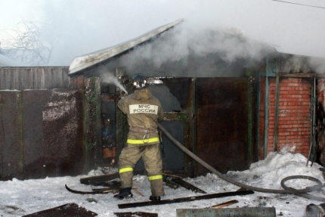
Главное управление МЧС России по Омской области обращает внимание жителей региона на то, что пожары в гаражах несут большую опасность! Как правило, гаражи расположены на территории кооперативов или частных домовладений, в непосредственно близости к другим, в том числе и жилым, постройкам. В связи с этими, есть большой риск быстрого распространения огня от гаража на соседние строения. К тому же нередко автолюбители хранят в гаражах емкости с горючим или масляные смеси, а также газовые баллоны, что затрудняет процесс тушения.
Для того чтобы избежать пожара в гараже и, как следствие, предотвратить порчу имущества, автолюбителям необходимо соблюдать простые правила:
Помещение гаража нужно постоянно содержать в чистоте, не загромождать посторонними предметами и материалами. Пролитые легковоспламеняющиеся жидкости необходимо сразу убирать, засыпая песком.
Заправку автомобиля топливом следует выполнять только на автозаправочных станциях. В исключительных случаях заправка может осуществляться на улице, вне гаража. При этом следует строго выполнять правила пожарной безопасности при обращении с легковоспламеняющимися жидкостями.
Индивидуальный гараж должен быть оборудован огнетушителем. Целесообразно иметь емкости с водой, песком, пожарный инвентарь.
Вокруг машины, стоящей в гараже, должен быть свободный проход шириной не менее 0,6 метра.
Не допускается ставить в гаражах автомобили с открытой горловиной топливного бака, а также при наличии течи горючего или масла.
Нельзя хранить в гараже предметы домашнего обихода, более 20 килограмм бензина, более 5 килограмм машинного масла, тару из-под легковоспламеняющихся жидкостей.
Электрооборудование в гаражах должно быть выполнено в соответствии с правилами устройства электроустановок. Все токоведущие части электропроводки должны быть изолированы.
В гаражах запрещено использовать электронагревательные приборы.
При обнаружении возгорания в гараже незамедлительно сообщите об этом по телефонам «01» , с мобильного «101» или единому телефону служб экстренного реагирования «112».

Соблюдайте правила электробезопасности!
Сложно в наше время представить жизнь без применения современной бытовой техники: телевизора, холодильника, стиральной машины, электроутюга и электрочайника, компьютера или без электрического света.
Мы так привыкли к бытовым электроприборам, что уже не представляем, как без них обойтись. И порой забываем, что все они потенциально опасны.
Главное управление МЧС России по Омской области напоминает: повседневное соблюдение правил поможет не только предотвратить несчастный случай, но и является хорошей профилактикой пожара в вашем доме.
Основные правила безопасного обращения с электрической энергией:
Неукоснительно соблюдайте порядок включения электроприбора в сеть: шнур сначала подключайте к прибору, а затем к сети. Отключение прибора производится в обратном порядке.
Не вставляйте штепсельную вилку в розетку мокрыми руками.
Когда моете холодильник, другие электробытовые приборы, меняете лампочку или предохранитель, убедитесь в том, что они отключены от электропитания.
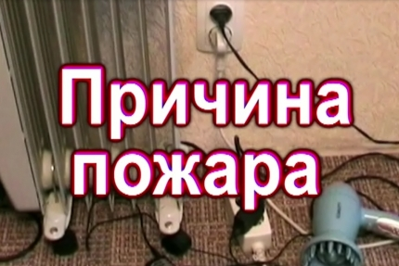
Не пользуйтесь электроприборами с поврежденной изоляцией.
Крайне опасно вынимать вилку из розетки, потянув ее за шнур (он может оборваться, оголив провода, находящиеся под напряжением). Не ремонтируйте вилки электроприборов с помощью изоленты, меняйте их сразу, если они вышли из строя.
При пользовании электроутюгом, плиткой, чайником, установите специальные негорючие подставки.
Избегайте включения в розетку более трех электроприборов. В случае подключения мощных энергопотребителей (электрический чайник, тостер, утюг) старайтесь не использовать их одновременно.
Уходя из дома, выключайте свет и электроприборы.
Электрическая энергия может стать причиной пожара при следующих обстоятельствах:
- при коротком замыкании, которое случается, когда нарушается целостность изоляции и происходит соединение двух оголенных проводков одного электрического провода, при этом наблюдается мощное искрение;
- при самовозгорании включенной в сеть бытовой видео-аудио-радиоэлектронной аппаратуры (телевизоров, компьютеров);
- при плохом контакте в вилках и электрических розетках – в этом случае происходит их нагрев с последующим возгоранием электропроводки;
- при неосторожном обращении с утюгом, электрической плитой, электронагревательными приборами, особенно самодельными;
- при ремонте электроприбора, не отключенного от сети;
- сушке белья над электронагревательным прибором или при бесконтрольном приготовлении пищи;
- неисправности или использовании самодельной новогодней электрической гирлянды.
Также необходимо знать признаки возможного загорания электроприборов:
1. Дым или запах горелой резины (пластика, дерева).
2. Сильный нагрев отдельных частей или прибора в целом.
3. Искрение, вспышки света, треск, гудение в приборе.
При появлении любого из этих признаков необходимо немедленно отключить прибор от электрической сети.
Главное управление МЧС России по Омской области напоминает: если вы заметили пожар, незамедлительно сообщите об этом по телефону «01», с операторов сотовой связи «101».
Единый телефон доверия ГУ МЧС России по Омской области: 94-83-33.

Установите дома автономный пожарный извещатель
Автономный пожарный извещатель можно считать эффективным средством по предупреждению гибели людей от пожаров.
Это устройство реагирует на дым еще на стадии возгорания, когда потушить огонь можно подручными средствами. Извещатель подает громкий сигнал, который способен разбудить даже крепко спящего человека.
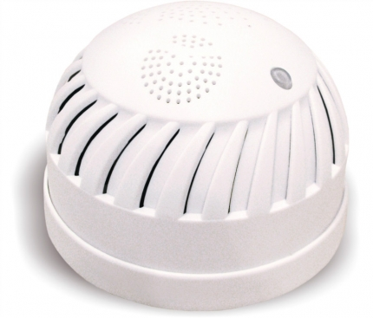
Дым при возгорании поднимается вверх и скапливается у потолка, а потом опускается вниз. Поэтому эффективней установить пожарный извещатель на потолке, причем сделать это можно самостоятельно.
Автономные извещатели не требуют прокладки специальных линий пожарной сигнализации и применения дополнительного оборудования. Минимум раз в год требуется менять батарейки. И периодически, как минимум раз в полгода, снимать и продувать камеру с оптико-электронным датчиком пылесосом, чтобы избежать ложных срабатываний от осевшей пыли.
Стоимость дымового извещателя неизмеримо ниже, чем потери от самого небольшого возгорания. Установив датчик в своем жилье, вы можете быть уверены, что сохраните не только имущество, но и свою жизнь.

Подумайте о безопасности своего автомобиля
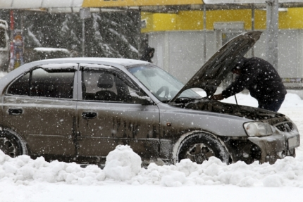
В холодную погоду автовладельцы, зачастую, пытаясь согреть машину, используют самодельные средства пуска и подогрева автомобиля, забывая при этом о соблюдении правил пожарной безопасности. Это, как правило, приводит к пожарам.
Как показывает статистика, основными причинами пожаров является: неисправность систем, механизмов и узлов транспортного средства, а так же короткое замыкание электропроводки.
Чтобы избежать беды необходимо своевременно осуществлять визуальную проверку электрооборудования автомобиля. При появлении характерных запахов гари, незамедлительно обращаться на станцию технического обслуживания.
В сильные морозы не следует подогревать автомобиль и его агрегаты при помощи средств открытого огня. Так же следует помнить, что нельзя утеплять двигатель легко воспламеняющимися материалами - это может привести к возгоранию во время эксплуатации машины. Стоит помнить, что устанавливать дополнительное оборудование нужно на специальных станциях технического обслуживания.
В случае возникновения пожара воспользуйтесь огнетушителем, если своими силами огонь не удается потушить, вызовите спасателей по телефону «101» и отойдите на безопасное расстояние до прибытия пожарного подразделения.

Неосторожность при курении может привести к пожару
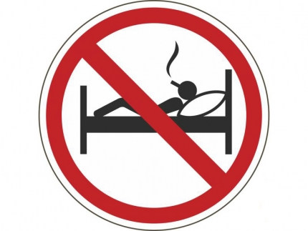
Курение не только вредит здоровью. Неосторожность или небрежность при курении может стать причиной пожара.
Часто бывает, что как такового пожара не было, но происходит гибель самого курильщика. Например, приняв изрядную дозу спиртного человек собравшись покурить, садится в кресло или ложится в постель и засыпает, не контролируя свои действия. При этом, роняет окурок на мебель, в дальнейшем происходит тление ткани, набивки и выделяется угарный газ. Надышавшись токсичных продуктов сгорания, человек, погибает.
Следует также напомнить, что окурки, брошенные с балконов или окон, могут также спровоцировать пожар, попав на балконы или лоджии нижерасположенных этажей, где часто хранят старые вещи, емкости с горючими и легковоспламеняющимися жидкостями. Поэтому сигареты следует тушить в пепельнице, и для исключения заноса источника загорания в помещение закрывать окна и двери балконов при уходе из квартиры.
Не подвергайте опасности себя и своих близких, соблюдайте правила пожарной безопасности! Помните! Спиртное, сигареты и огонь вещи опасные, а поэтому несовместимые.

Предотвратим ЧС вместе
Уважаемые жители города Омска и Омской области!
В Главном управлении МЧС России по Омской области круглосуточно работает единый «Телефон доверия».
По номеру: 8 (3812) 94-83-33 можно обращаться по вопросам, находящимся в компетенции МЧС России. К ним относятся нарушения в области пожарной безопасности, охрана жизни людей на воде, ситуации, которые, по вашему мнению, могут стать причиной возникновения чрезвычайных ситуаций.
Кроме того, вы можете сообщить о фактах нарушения законности в работе сотрудников МЧС России, о неправомерных действиях инспекторов Государственного пожарного надзора и Государственной инспекции по маломерным судам.

Позвонив по телефону доверия, вы также можете выразить свою благодарность сотрудникам МЧС России за оперативность действий и профессионализм.

Правила безопасности в период усиленной эксплуатации печей
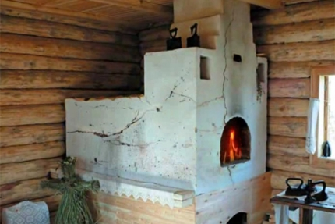
В связи с установлением на территории Омской области среднесуточной температуры на 10 градусов ниже, характерной для данного периода времени года, увеличился риск возникновения пожаров по причине нарушения правил устройства и эксплуатации печей и другого теплогенерирующего оборудования.

В период усиленной эксплуатации печей выявляются все недочеты и неисправности, которые не были устранены в межсезонье в целях профилактики, например, неочищенные дымоходы, трещины в печи.
Принимая во внимание указанные обстоятельства, Главное управление МЧС России по Омской области обращается к жителям Омской области:
В первую очередь - не перегружайте электрическую сеть.
Не размещайте вблизи газовых приборов мебель и другие горючие материалы. Постарайтесь обеспечить жилой дом огнетушителем. Горючие предметы запрещается располагать ближе 0,5 м. от топящейся печи.
Крайне опасно хранить щепу, опилки, стружки под печкой, также нельзя подсушивать дрова на печи, вешать над ней для просушки белье.
Ни в коем случае не выбрасывайте горячие угли, шлак или золу вблизи строений. Для этого должны быть специально отведенные места, где всё выгребаемое из топок заливается водой.
Напоминаем, что использование противопожарных расстояний между зданиями, сооружениями и строениями для складирования, стоянки транспорта, разведения костров и сжигания отходов и тары запрещено.
При обнаружении пожара или признаков горения в здании, помещении необходимо немедленно сообщить об этом по телефону «01» или «101» с мобильного в пожарно-спасательную службу, принять посильные меры по эвакуации людей и тушению пожара.
Телефон доверия
В Главном управлении МЧС России по Омской области продолжает функционировать в круглосуточном режиме «Телефон доверия»: 8 (3812) 94-83-33.
На «Телефоне доверия» дежурят сотрудники оперативно-дежурной смены Центра управления в кризисных ситуациях, которые принимают всю информацию. Позвонив по «Телефону доверия» МЧС России, вы можете задать свои вопросы и получить консультации, касающиеся пожарной безопасности, гражданской обороны и безопасности на водных объектах, сообщить о фактах грубого нарушения правил пожарной безопасности в организациях, на предприятиях и в жилых зданиях. При обращении на «Телефон доверия» необходимо указывать достоверную и точную информацию о фамилии, имени, отчестве, домашнем адресе и контактном телефоне заявителя.

Бытовой газ-источник повышенной опасности
Бытовой газ является источником повышенной опасности. Нарушение правил использования этого вида топлива может привести к беде. Утечка бытового газа может вызвать отравление или привести к взрыву. Чтобы обеспечить себе и окружающим безопасность и не допустить несчастного случая, необходимо помнить и соблюдать правила пользования бытовыми газовыми приборами.
ПОМНИТЕ! Нарушение Правил пользования газовыми приборами приводит к трагическим последствиям - отравлениям продуктами сгорания со смертельным исходом, термическим ожогам, утрате жилья при пожарах из-за воспламенения газовоздушной смеси, удушью.
В целях личной безопасности строго соблюдайте следующие правила:
- не допускайте к пользованию газовыми приборами малолетних детей, лиц в нетрезвом состоянии, а также лиц, не прошедших инструктаж и не знающих устройство газового прибора и правил его использования;
- не оставляйте без присмотра работающие газовые приборы;
- не закрывайте решетки вентиляционных каналов;
- не применяйте огонь для обнаружения утечек газа в газопроводах и газовых приборах - это может привести к взрыву и пожару;
- не пользуйтесь неисправными газовыми приборами;
- после окончания пользования газовыми приборами не оставляйте открытыми вентили баллонов, краны на спуске и газовых приборах;
- не ремонтируйте самостоятельно газовые приборы;
- запрещается срывать пломбы на приборах учета расхода газа и газовых приборах, а также самовольно подключать газовые приборы после их отключения газоснабжающей организацией.
При обнаружении запаха газа в помещении необходимо:
- выключить конфорки газовой плиты, перекрыть кран на газопроводной трубе;
- не нажимайте на кнопку электрического звонка, не включайте свет, если свет горит, то не выключайте его (искра, возникшая при включении-выключении, приведет к взрыву)
- проветрить загазованное помещение и вызвать газовую службу;
- если газ продолжает поступать, обязательно вывести из помещения людей, попросить соседей или самим вызвать аварийную службу.
Первая помощь при отравлении бытовым газом:
- безотлагательно вынесите человека, у которого отравление бытовым газом, на свежий воздух;
- если человек дышит нерегулярно или вообще не дышит, сделайте искусственное дыхание;
- не разрешайте отравившемуся газом принимать пищу;
- вызовите неотложку или доставьте его в медпункт.
Будьте внимательны с газом! Ваша забывчивость, невнимательность могут причинить неприятность вам, вашим близким и соседям. Только умелое обращение с газовыми приборами и знание правил пользования газом поможет вам избежать несчастных случаев.
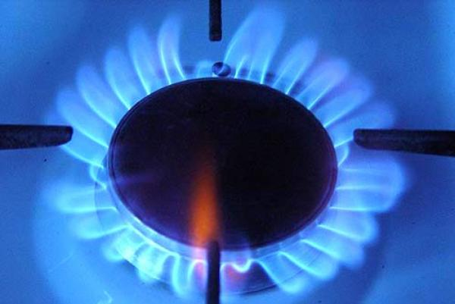

Учредитель: ТОНДиПР Советского АО г. Омска УНДиПР Главного управления МЧС России по Омской области Главный редактор: Бондаренко К.В. Адрес редакции: 644029, г. Омск, ул. 20 Партсъезда, 37, тел. 67-34-21, email: ondsao@mail.ru Страница в социальной сети «В контакте»: https://vk.com/ondsao Тираж 1200 экз.

